МУНИЦИПАЛЬНОЕ АВТОНОМНОЕ ОБЩЕОБРАЗОВАТЕЛЬОЕ УЧРЕЖДЕНИЕ
СРЕДНЯЯ ОБЩЕОБРАЗОВАТЕЛЬНАЯ ШКОЛА№40 ГОРОДА ТОМСКА

Урок по теме:
«Решение задач по теме арифметическая и геометрическая прогрессии с применением заданий ЕГЭ путем реализации ФГОС»
9 класс, 2 часа

Составила:
Учитель математики МАОУ СОШ№40
Дирмейтис Ирина Семеновна

2016 год
Тема: Решение задач по теме «Арифметическая и геометрическая прогрессии» в формате ЕГЭ.
Цель:
    - Научится применять формулы прогрессии; научиться выделять основания понятия теории, ведущей к процессам усвоения, воспроизведения и коррекции знаний;
    - Обобщить и систематизировать знания, умения, навыки по применению формул;
    - Развивать логическое мышление, активизировать познавательную деятельность и интерес учащихся.

Задания перед
уроком:
- Задания опережающего характера (п.17, N45; п.17, N51 из уч. А.Г. Мордковича);
- Самостоятельная работа по группам на компьютерах (программа диктанта по теории усвоения формул, итоги заносит учитель в лист самооценки).

Тип урока: Урок обобщения и коррекции знаний.

Форма урока: Дифференцируемая; групповая (заранее по итогам самостоятельной работы формируются 4 группы, куда входят учащиеся разного уровня подготовки). Проведен дифференцированный подход.

Технология: Опережающего характера; проблемно-модульная с элементами исследования.
Метод обучения: Систематизирующий.
Оборудования: Компьютер, интерактивная доска; магнитная доска.
Наглядные пособия: Плакаты; таблицы с формулами, демонстрационные модели; карточки с заданиями.
Выставка решенных задач по прогрессии.
Посадка: 4 стола по 6 человек с разным уровнем подготовленности учащихся.
Структура урока:
№ | Этап | Время
1 | Сообщение темы и цели урока | 2 мин
2 | Проверка домашнего задания | 5 мин
3 | Актуализация опорных знаний, усилений учащихся | 5 мин
4 | Решение задач опережающего характера | 15 мин
5 | Инструктирование групп по выполнению заданий | 3 мин
6 | Выполнение заданий в группах | 25 мин
7 | Проверка, обсуждение и защита результатов | 20 мин
8 | Работа с компьютером | 10 мин
9 | Домашнее задание | 2 мин
10 | Подведение итогов | 3 мин
11 | Резервные задания | Ост. время

Протяженность по времени: 90 мин (2 урока)

Ход урока:
I этап – Рефлексия
На листке самооценки нарисованы ступеньки, по которым ученики должны указать, каков, по их мнению, уровень знаний по теме.
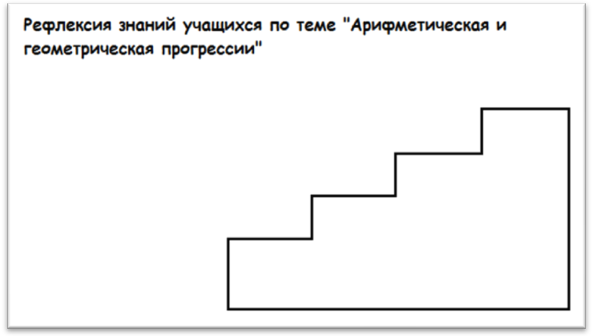
II этап – Опрос
- карточки на месте 3 человека (слабые)
1карточка: а) По заданным формулам n-ого члена последовательности выпишите первые четыре члене последовательности a_{n}=1-3n. б) Докажите, что последовательность a_{n} = 1/n²+ 1/n убывает.

2карточка: а) Докажите, что последовательность a_{n} = -1/n – 1/^{n3} возрастает
б) Найти разность и восьмой член арифметической прогрессии: 2;6,10;14….

3карточка: а) Найдите знаменатель геометрической прогрессии 2; 1; ½; …
б) Найти сумму n первых членов арифметической прогрессии (а_{n}), если а₁= -5, d=0,5, n=61

- Карточки у доски
Задание: При каком значении x числа 10x+7;4x+6; 2x+3 образуют геометрическую прогрессию.

Решение: Согласно характеристическому свойству геометрической прогрессии: (4x+6)²=(10x+7)(2x+3)
Решая уравнение, находим 4x²-4x-15=0
x₁=2,5
x₂=-1,5
Если x=2,5, то числа 32, 16, 8 – обратная геометрическая прогрессия
Если x=-1, то -8; 0;0 – не является геометрической прогрессией
Ответ: x=2,5.
- У доски работа с магнитами (два человека)

Даны числа 4;20;100;36; 12
1-ый чел: Из чисел составляет арифметическую прогрессию, и записать все формулы

(Ответ: 4, 12, 20)
2-ой чел: Из этих же чисел составить геометрическую прогрессию и записать все формулы геометрической прогрессии

(Ответ: 4, 12, 36)
Пока готовятся, класс начинает работать.
III этап - Устный счет
- 1. (b_{n}) – геометрическая прогрессия
b_{n} = 3*5^{n-1}
Найти b₁; b₃; b_{k}.

2. (а_{n}) – арифметическая прогрессия
а₁; а₂; а₃; …; а₅; а₆; …; а₉; …
а₅ + а₆ = 18
Найти: 1) а₄ + а₇
2) а₂ + а₉

3. Могут ли числа, взятые в любом порядке, образовать арифметическую прогрессию? Почему?

4. (а_{n}) – арифметическая прогрессия
а₁; а₂; 8; а₄; 2; …
Назвать первые три числа этой прогрессии.

IV этап – Инструктирование работы
По окончании устного счета, проверяем и слушаем у доски учащихся.
У всех открыты тетради, и записываем формулы арифметической и геометрической прогрессии. Приводим в систему значения, составляем открытые конспекты.
V этап – Работа в тетрадях
- Из п. 17, N 43.
Задание 1: Вставьте три пропущенных члена так, чтобы получилась геометрическая прогрессия 1;…;…;…;81.

Решение:
b₁ = 1
b₅ =81 => b₅ = b₁ * q⁴
81 = 1*q ⁴
q = 3 или q = -3.

Если q = 3, то 1;3;9;27;81.
Если q = -3, то 1; -3; 9;-27; 81.
Задание 2: Однажды незнакомец пришел к богатому купцу и предложил ему: «Я буду в течение 30 дней приносить тебе по 100 000 р., а ты мне взамен в первый день месяца должен отдать 1 к.. Во второй день-2 к.. В третий-4 к.. В четвертый-8 к., и т.д. в течение 30 дней. Купец обрадовался сделке, заранее подсчитав, что за 30 дней получит 3 000 000 рублей. Кто проиграл в этой сделке?

Решение: S₃₀ = b₁*(1-q³⁰)/1-q = 1*(1-2³⁰)/1-2 = 2³⁰ -1 = 1 073 741 823
Ответ: проиграл купец.
VI этап – Работа в тетрадях по подготовленности учащихся.
I группа (более подготовленная) - В тетрадях самостоятельно выполняют задачу о купце.
Задание 2: Однажды незнакомец пришел к богатому купцу и предложил ему: «Я буду в течение 30 дней приносить тебе по 100 000 р., а ты мне взамен в первый день месяца должен отдать 1 к.. Во второй день-2 к.. В третий-4 к.. В четвертый-8 к., и т.д. в течение 30 дней. Купец обрадовался сделке, заранее подсчитав, что за 30 дней получит 3 000 000 рублей. Кто проиграл в этой сделке?

IIгруппа (менее подготовленная) – Работа на компьютерах.
Диктант:
- Закончите предложение «Арифметической прогрессией называется…,где каждый член, начиная…, равен… .
- Формула нахождения суммы n-первых членов геометрической прогрессии - … .
- (an) – арифметическая прогрессия
а3 = 8;
а5 = 2.
Назовите первые три члена этой прогрессии
Ответ: 14;11;8
Примечание: Оценки за диктат выставляет компьютер. Оценка за решенную задачу вставляет учитель в лист самооценки.
VII этап – Физкультминутка
- Пальчиковая гимнастика («Гусеница ползет по ручке»)
- Растирание ладошек
- Встряхивание рук
VIII этап – Инструктирование по группам
На столе у каждой группы (4 стола) лежат листики самооценки:
Ф.И. | Домашнее задание (просит учитель) | Диктант | Работа в группах
Каждая группа выбирает себе капитана, который направляет группу по решению задач, редактирует степень оценки за обсуждение и выдвигает, кто будет защищать проект подачи. Каждая группа может один раз проконсультироваться с учителем.
I задача: Гусеница ползёт по ломаной, причём длина I звена – 30 см, а каждое следующее на 2 см меньше предыдущего.
На скольких звеньях побывает гусеница, если она проползёт всего 2 м.

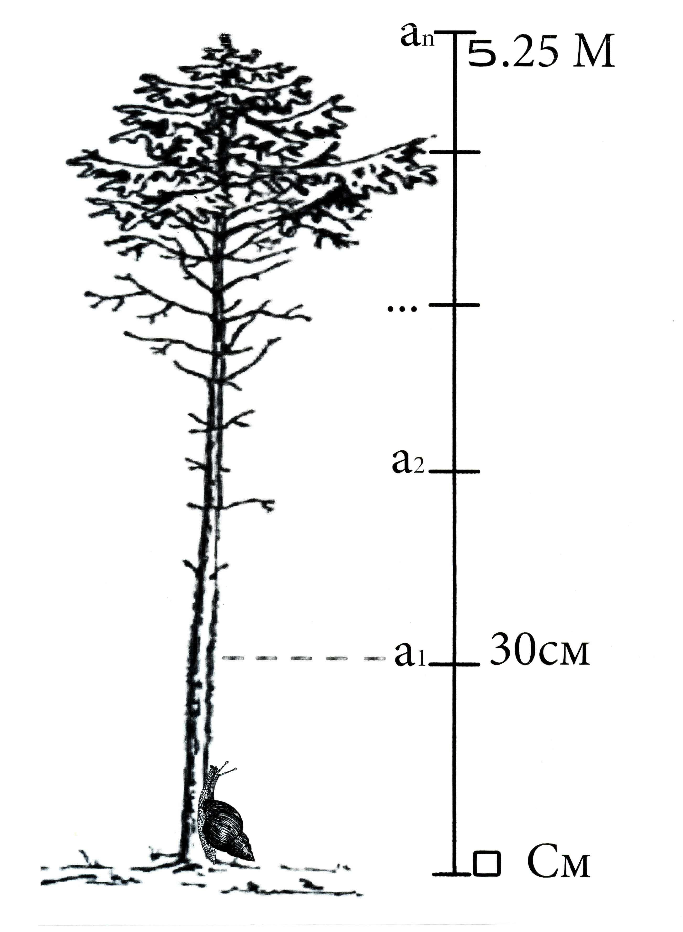
а1 = 30 см
d = -2
Sn = 2м
n = ?
Экспериментальным путем, путем опыта выяснения, что 30;26;26;…;16;14;12
40
в сумме дают 2м=200см
Ответ: на 10-ти звеньях
II задача: Благодаря выпуску новых поездов МПС планирует ежемесячно перевозить на 100 пассажиров больше, чем в I месяце. За сколько месяцев по этому маршруту проедут всего 12600 пассажиров, если в I месяце перевезено 500 человек?

(An) – арифметическая прогрессия
А₁ = 500 чел
d = 100 чел
Sn = 12600 чел
n=?
(an): 500;600;700;…
An = a₁+(n-1)d=500+100(n-1)
Sn=((a₁+an)/2)*n=(a₁+500+100(n-1)/2)*n=12600;
n²+9n-252=0
n₁=12
n₂=-21 – не явл. реш., т.к. не уд. усл. задачи

Ответ: 12 месяцев

III задача: Двадцатый член арифметической прогрессии равен 103, а сумма первых сорока членов равна 4020.
Найти число членов арифметической прогрессии, принадлежащих интервалу (-15;0).

Решение:
а₂₀ = 103,т.е. а₂₀ = а₁+19d=103
S₄₀=4020, т.е. (a₁+a₄₀/2)*40=4020
a₁+19d = 103
Имеем 2a₁+39d=201
d=-5
a₁=198
(a₁;d) (198;-5)
= > 15< a1+(n-1)d<0
406<n<436, т.е. n=41,42,43
a₄₁;a₄₂;a₄₃ Е (-15;0)
(an) – Арифметическая прогрессия
а₂₀ = 103
S₄₀ = 4020
an Е (-15;0)
число членов = ?

Ответ: 3 члена.

IV задача (для более подготовленных): Дана геометрическая прогрессия
b; bq; bq²; …
Если из третьего члена вычесть 64, то получится арифметическая прогрессия.
А если из второго члена полученной арифметической прогрессии вычесть 8, то опять получится геометрическая прогрессия.
Найти b₁ и q.

Имеем: 1)b; bq;bq²;… - геометрическая прогрессия
2)bx;bq;bq²-64;… - арифметическая прогрессия
3)b;bq-8;bq²-64;… - геометрическая прогрессия
Имеем формулу: из (3) имеем геометрическую прогрессию b=4/q-4
Это подставляем в арифметическую прогрессию (2), используя формулу an = (a_{n-1}+a_{n+1})/2.

Ответ: b₁=4; q = 5.

IX этап – Защита проектов у доски
Группа прекращает обсуждение за 25 мин, слушает, задает вопросы соперникам.
Капитаном проставляются оценки за работу.

X – Подведение итогов
Домашнее задание:
- На множестве N чисел задано уравнение х-1/х² +х-2/х²+х-3/х²+…+1/х²=7/15
Найти корни.
2. Доказать, что Sn = 2n²+3n является арифметической прогрессией.

XI этап – Презентация задач
Было дано задание: Из каждой группы 3-м человекам заранее решить задачи и оформить на компьютере:
Задача1: В соревновании по стрельбе за каждый промах в серии из 25 выстрелов стрелок получал штрафные очки: за первый промах – одно штрафное очко, за каждый последующий – на 0,5 очка больше, чем за предыдущий. Сколько раз попал в цель стрелок, получивший 7 штрафных очков?

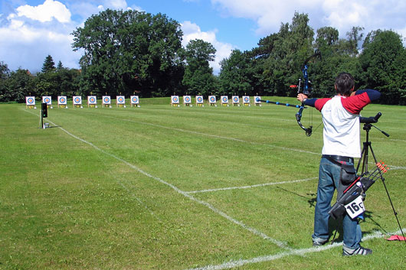
Решение:
Sn=7
Sn = n x (a1+an) /2 = 7; I x 2
n x (2a1 +d(n-1)) = 14;
n x (2 + 0,5(n-1)) = 28;
0,5 n2 +1,5n – 14 = 0; I x 2
n2 + 3n – 28 = 0;
d = 121; n1 = 4; n2 = -7
n2 не является решением, т.к. n2 ¢ IN
n – количество промахов
25 – 4 = 21 – количество попаданий.
Задача2: Однажды богач заключил выгодную, как ему казалось, сделку с человеком, который целый месяц ежедневно должен был приносить по 100 тыс. р., а взамен в первый день месяца богач должен был отдать 1 к.. Во второй день-2 к.. В третий-4 к.. В четвертый-8 к., и т.д. в течение 30 дней. Сколько денег получил богач и сколько он отдал? Кто выиграл от этой сделки?



Решение:
B₁=1, b₂=2, b₃=4, b₄=8…..
Sṇ= b₁(qⁿ-1)/q-1
S₃₀ = b₁*(1-q³⁰)/1-q = 1*(1-2³⁰)/1-2 = 2³⁰ -1 = 1 073 741 823 млн.р.- получил богач
S₃₀=30*100000=3000000=3млн.р.-отдал богач
Ответ: богач в этой сделке проиграл.
Задача3: Бактерия, попав в живой организм, к концу 20-й минуты делится на 2 бактерии, каждая из них к концу следующих 20 минут делится еще на 2 и т. д. Найдите число бактерий, образующихся в к концу суток.

Решение:
bn – Число бактерий за сутки.
b₁ = 1; b₂ = 2; b₃ = 4;…;bn = 2 n-1.
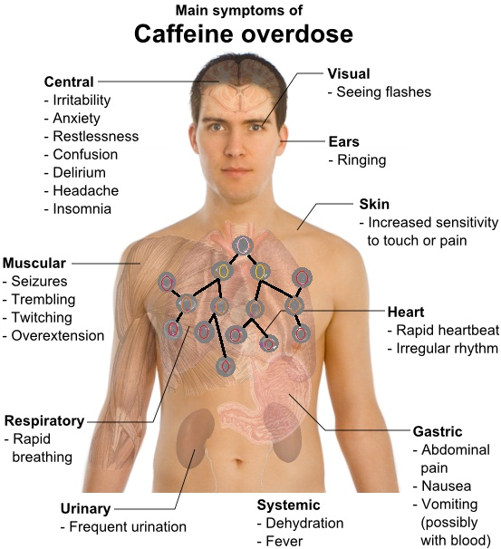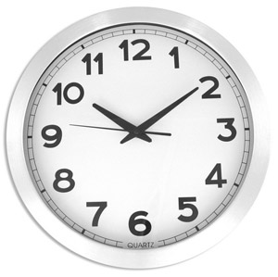

1) 24 часа = 1440 минут =>
n = 1440/20;
n=72.
2) Sn = b1(qn-1)/q-1;
Sn = 1(2⁷²-1)/2-1;
Sn = 2⁷²-1.
Ответ: число бактерий, образовавшихся из одной бактерии в течение суток равно 2⁷²-1.
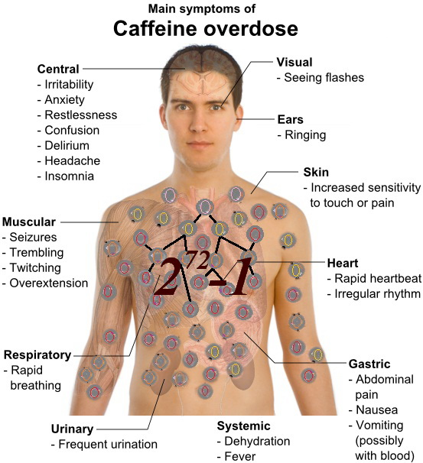
XII – Самоанализ
Мы систематизировали знания, умения и навыки по теме «Арифметическая и геометрическая прогрессии».
На листке самооценки нарисованы ступеньки, по которым ученики должны указать, как они усилили свои знания по теме.
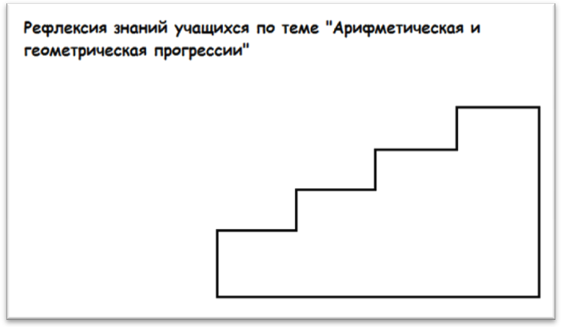

XIII – Итог урока
- Выставление оценок (с учетного листа)
- Выставка заранее решенных задач из учебника (более сложных)
XIII – Резервное задание.
Я нахожусь от двери на расстоянии 1м. Дойду ли я до двери, если я сделаю 1 шаг, затем ½ шага, ¼,1/8 и т.д.

Вывод: Таким образом, учащиеся систематизировали знания по теме арифметическая и геометрическая прогрессии, научились применять их при решении задач;
Список литературы:
- Задачи ЕГЭ (11 класс)
- «Задачи повышенной сложности» алгебра 9 класс. Г. И. Григорьева
- Контрольные и самостоятельные работы по алгебре 9 класс А.Г. Мордкович
- Алгебра 9 класс А.Г. Мордкович
- Алгебра 10-11 классы Ш.А. Алимов

